Příloha č. 1 – Vzory adresních stran zásilek

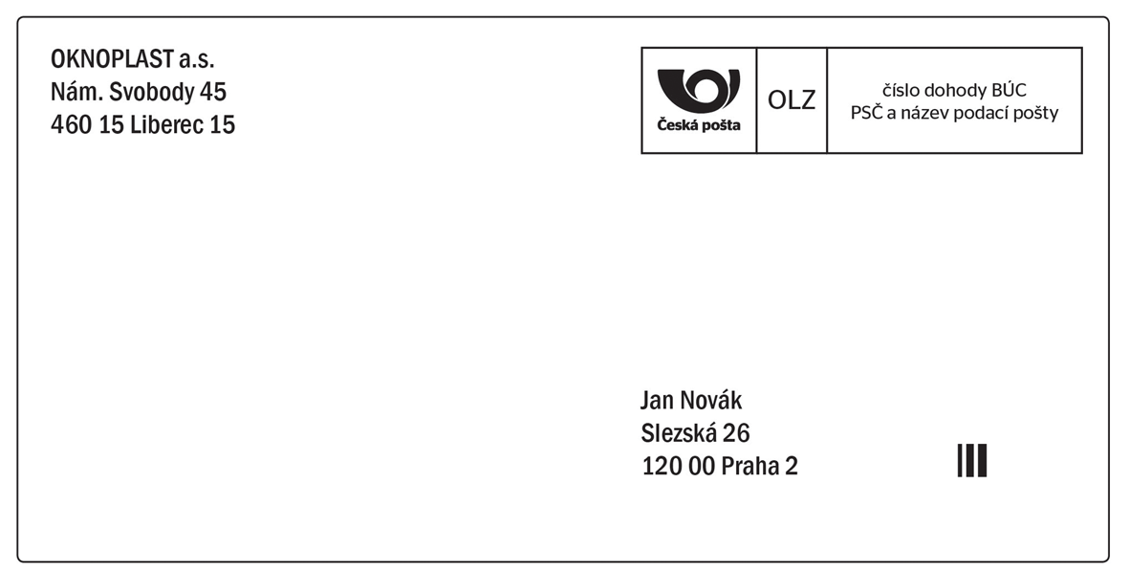
- vnitrostátní nezapsané zásilky

- vnitrostátní zapsané zásilky

Varianta A
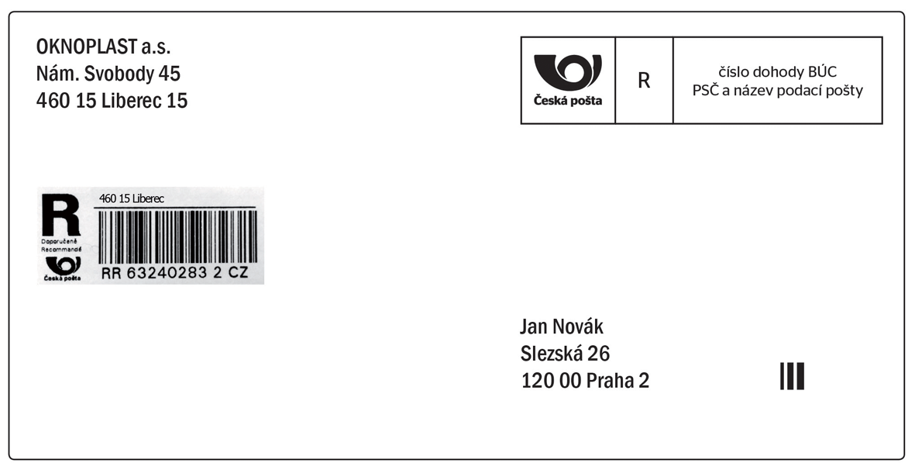

Varianta B
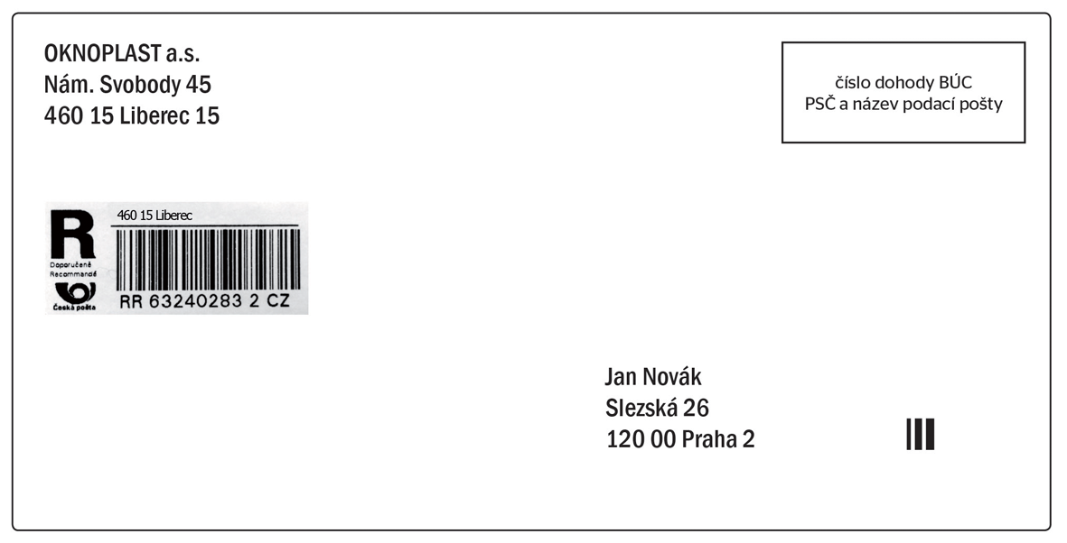

- nezapsané zásilky do zahraničí
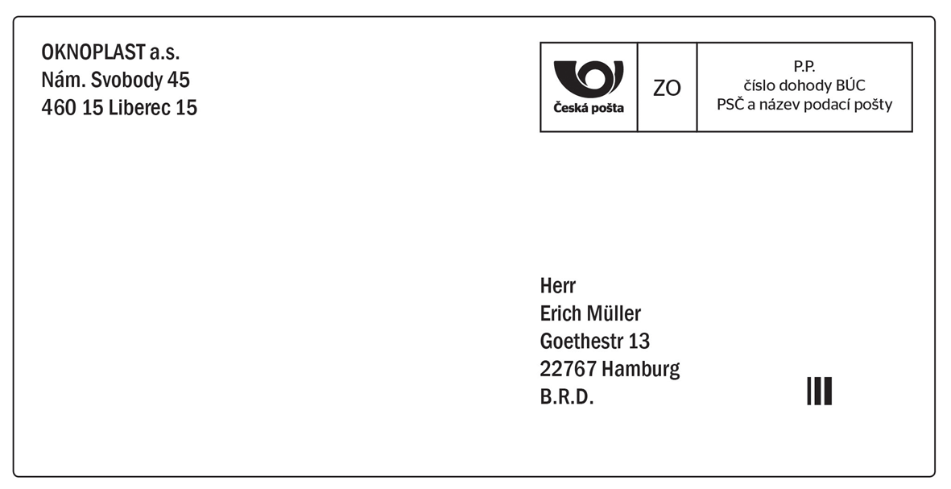

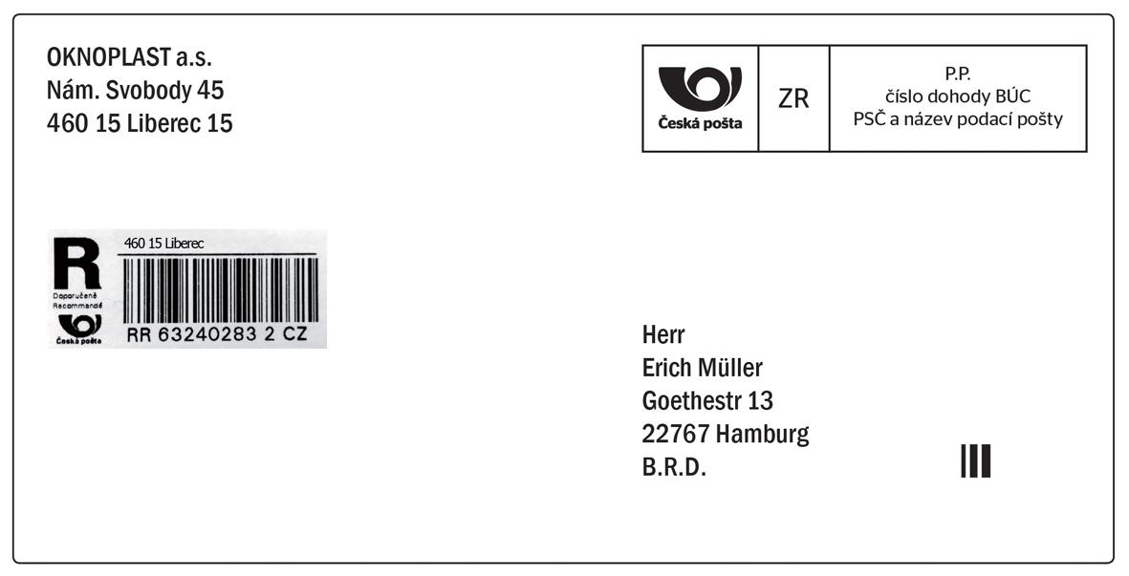
- zapsané zásilky do zahraničí

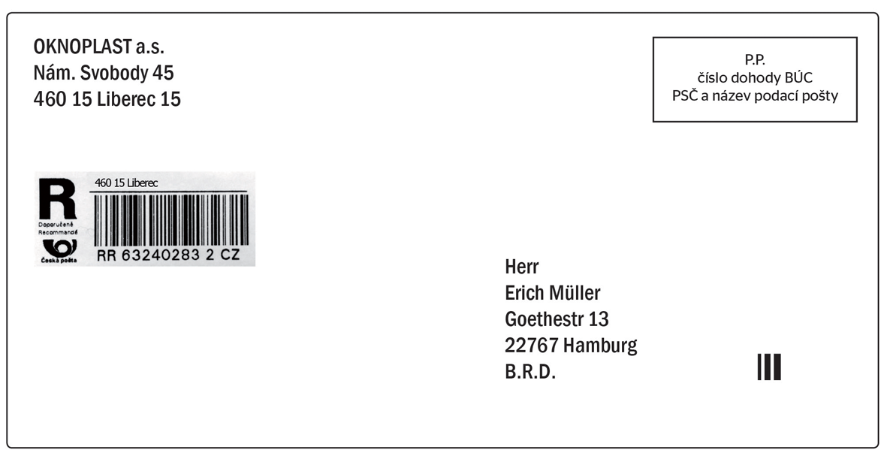

Označení produktových skupin:
Služba | Označení
Obyčejné psaní | OLZ
Doporučené psaní | R
Obyčejná slepecká zásilka | OSZ
Doporučená slepecká zásilka | RS
Cenné psaní | CP
Firemní psaní | FP
Firemní psaní - doporučeně | FR
Obchodní psaní | OP
Tisková zásilka | TZ
Roznáška propagačních materiálů | RPM
Roznáška informačních materiálů | RIM
Obyčejná zásilka do zahraničí | ZO
Doporučená zásilka do zahraničí | ZR
Obyčejná slepecká zásilka do zahraničí | ZOS
Doporučená slepecká zásilka do zahraničí | ZRS
Cenné psaní do zahraničí | ZCP
Obchodní psaní do zahraničí | ZOP
Mezinárodní tiskovinový pytel obyčejný | ZTO
Mezinárodní tiskovinový pytel doporučený | ZTR
Obyčejný balík | B

